**TRƯỜNG ĐẠI HỌC NAM CẦN THƠ**

**KHOA CÔNG NGHỆ THÔNG TIN**



**Sinh Viên Thực Hiện**

**Đồng Lê Công Danh**

**MSSV: 190799**

**LỚP: DH19TIN01**

**Đề tài**

**QUẢN LÝ CỬA HÀNG TIỆN LỢI**

**BÁO CÁO ĐỒ ÁN THỰC TẬP**

**NGÀNH CÔNG NGHỆ THÔNG TIN**

**Mã số ngành: 7480201**

**Khóa: K7**

**Tháng 6/2023**

**TRƯỜNG ĐẠI HỌC NAM CẦN THƠ**

**KHOA CÔNG NGHỆ THÔNG TIN**



**Sinh Viên Thực Hiện**

**Đồng Lê Công Danh**

**MSSV: 190799**

**LỚP: DH19TIN01**

**Đề tài**

**QUẢN LÝ CỬA HÀNG TIỆN LỢI**

**BÁO CÁO ĐỒ ÁN THỰC TẬP**

**NGÀNH CÔNG NGHỆ THÔNG TIN**

**Mã số ngành: 7480201**

**GIẢNG VIÊN HƯỚNG DẪN**

**ThS. Lê Đức Thắng**

**Cần Thơ, 06/2023**

**NHẬN XÉT VÀ ĐÁNH GIÁ**

**(Của giảng viên hướng dẫn)**

..................................................................................................................................................

..................................................................................................................................................

..................................................................................................................................................

..................................................................................................................................................

..................................................................................................................................................

..................................................................................................................................................

..................................................................................................................................................

..................................................................................................................................................

..................................................................................................................................................

..................................................................................................................................................

..................................................................................................................................................

..................................................................................................................................................

..................................................................................................................................................

..................................................................................................................................................

..................................................................................................................................................

..................................................................................................................................................

..................................................................................................................................................

..................................................................................................................................................

..................................................................................................................................................

..................................................................................................................................................

..................................................................................................................................................

..................................................................................................................................................

*Cần Thơ, ngày tháng năm 2022*

**GIÁO VIÊN HƯỚNG DẪN**

*(ký, họ tên)*

**NHẬN XÉT VÀ ĐÁNH GIÁ**

**(Của giảng viên phản biện)**

..................................................................................................................................................

..................................................................................................................................................

..................................................................................................................................................

..................................................................................................................................................

..................................................................................................................................................

..................................................................................................................................................

..................................................................................................................................................

..................................................................................................................................................

..................................................................................................................................................

..................................................................................................................................................

..................................................................................................................................................

..................................................................................................................................................

..................................................................................................................................................

..................................................................................................................................................

..................................................................................................................................................

..................................................................................................................................................

..................................................................................................................................................

..................................................................................................................................................

..................................................................................................................................................

..................................................................................................................................................

..................................................................................................................................................

..................................................................................................................................................

..................................................................................................................................................

*Cần Thơ, ngày tháng năm 2022*

**GIÁO VIÊN PHẢN BIỆN**

*(ký, họ tên)*

**LỜI CẢM ƠN**

Em xin gửi lời cảm ơn đến quý Thầy, Cô khoa Công Nghệ Thông Tin Trường Đại Học Nam Cần Thơ, đã giảng dạy và truyền đạt những kiến thức cho em trong quá trình học tập.

Em xin chân thành cảm ơn thầy Lê Đức Thắng đã hướng dẫn, và giải đáp những vấn đề cho em trong suốt thời gian thực hiện để em hoàn thành bài báo cáo của mình.

Cuối lời, em xin chúc sức khỏe và thành công nhất đến quý Thầy Cô Khoa Công Nghệ Thông Tin Trường Đại Học Nam Cần Thơ.

**Em xin chân thành cảm ơn!**

**GIỚI THIỆU CÔNG TY THỰC TẬP**

**1. Giới thiệu về công ty:**

– Công ty TNHH Bất Động Sản Hà Gia Trang .

Công ty TNHH Bất Động Sản Hà Gia Trang là một trong những công ty hàng đầu trong lĩnh vực bất động sản tại Việt Nam. Với hơn 10 năm kinh nghiệm trong lĩnh vực này, Công ty tự hào là đơn vị cung cấp dịch vụ uy tín, chất lượng và mang lại giá trị tốt nhất cho khách hàng.

Công ty chuyên kinh doanh các dịch vụ liên quan đến bất động sản, bao gồm cho thuê bất động sản và hợp tác kinh doanh các dịch vụ về bất động sản. Với đội ngũ chuyên viên tư vấn chuyên nghiệp và nhiều năm kinh nghiệm trong lĩnh vực này, Công ty cam kết mang lại cho khách hàng những lựa chọn tối ưu và phù hợp với nhu cầu sử dụng của mình. Công ty cung cấp cho thuê bất động sản về khách sạn, nhà nghỉ, hostel, homestay, studio về chụp ảnh, studio kinh doanh hàng cao cấp và các dịch vụ khác liên quan đến bất động sản.

Công ty cũng cung cấp các phần mềm quản lý việc kinh doanh bất động sản liên quan đến các ngành nghề khác nhau. Công ty hiểu rằng việc quản lý các hoạt động kinh doanh là rất quan trọng và cần phải được thực hiện một cách hiệu quả. Vì vậy, Công ty cung cấp các phần mềm quản lý việc kinh doanh bất động sản giúp cho khách hàng quản lý và điều hành hoạt động kinh doanh của mình một cách dễ dàng và hiệu quả.

**2. Thông tin về công ty**

- Địa chỉ : 104 Đường 24A , Phường Bình Trị Đông B, Quận Bình Tân, Thành phố Hồ Chí Minh, Việt Nam

- MSDN: 0310411151

- Lĩnh vực: Kinh Doanh các phần mềm quản lý

**3. Người đại diện theo pháp luật:**

Thông tin người đại diện theo pháp luật:

- Họ và tên (ghi bằng chữ in hoa): **NGÔ HỒNG ANH**

- Chức danh quản lý: Giám đốc.

**MỤC LỤC**

CHƯƠNG 1: GIỚI THIỆU ĐỀ TÀI 1

**1.1 Tên đề tài 1**

**1.2 Lý do chọn đề tài 1**

**1.3 Hướng tiếp cận và mục tiêu của đề tài 1**

**1.3.1 Hướng tiếp cận 1**

**1.3.2 Mục tiêu 1**

**1.3.3 Phạm vi nghiên cứu 2**

CHƯƠNG 2: CƠ SỞ LUẬN LÝ 4

**2.1 Phần mềm quản lý cửa hàng tiện lợi là gì? 4**

**2.2 Mục đích sử dụng phần mềm là gì? 4**

**2.4 Tìm hiểu quy trình hoạt động của cửa hàng tiện lợi 4**

**2.5 Công cụ lập trình 4**

CHƯƠNG 3: PHÂN TÍCH HỆ THỐNG VÀ CƠ SỞ DỮ LIỆU 6

**3.1 Phân Tích Hệ Thống 6**

**3.1.1 Mô hình sơ đồ phân cấp chức năng 6**

**3.1.2 Mô hình thực thể kết hợp (ERD) 9**

**3.1.3 Mô hình quan hệ 9**

**3.1.4 Mô hình vật lý 10**

**3.3 Cơ sở dữ liệu 12**

CHƯƠNG 4: GIAO DIỆN VÀ KẾT QUẢ ĐỀ TÀI 17

**4.1 Giao diện 17**

**4.1.1 Giao diện Hệ Thống 17**

**4.1.2 Giao diện Đăng Nhập 18**

**4.1.3 Giao diện Bán Hàng 19**

**4.1.4 Giao diện Hoá Đơn 20**

**4.1.5 Giao diện Kho 21**

**4.1.6 Giao diện Sản phẩm sắp hết 23**

**4.1.7 Giao diện Giảm Giá 24**

**4.1.8 Giao diện Thống Kê 25**

**4.2 Kết quả đề tài 28**

CHƯƠNG 5: KẾT LUẬN VÀ ĐỀ XUẤT Ý KIẾN 29

**5.1 Kết luận 29**

**5.2 Hướng phát triển của đề tài 29**

TÀI LIỆU THAM KHẢO 30

**DANH MỤC SƠ ĐỒ**

Sơ đồ 3.1: Mô hình phân cấp chức năng 5

Sơ đồ 3.2: Mô hình chức năng hệ thống 5

Sơ đồ 3.3: Mô hình chức năng quản lý 5

Sơ đồ 3.4: Mô hình chức năng đổi mật khẩu 6

Sơ đồ 3.5: Mô hình chức năng đăng xuất 6

Sơ đồ 3.6: Mô hình chức năng nhân viên 6

Sơ đồ 3.7: Mô hình chức năng đơn hàng 6

Sơ đồ 3.8: Mô hình chức năng tra cứu hoá đơn 6

Sơ đồ 3.9: Mô hình chức năng khách hàng 7

Sơ đồ 3.10: Mô hình chức năng nhân viên 7

Sơ đồ 3.11: Mô hình chức năng giảm giá 7

Sơ đồ 3.12: Mô hình chức năng hóa đơn 7

Sơ đồ 3.13: Mô hình chức năng thống kê 7

Sơ đồ 3.14: Mô hình thực thể kết hợp ERD 8

**DANH MỤC HÌNH ẢNH**

Hình 4.1 Giao diện hệ thống: 15

Hình 4.2 Giao diện đăng nhập: 15

Hình 4.3 Giao diện bán hàng: 16

Hình 4.4 Giao diện đơn hàng: 16

Hình 4.5 Giao diện kho: 17

Hình 4.6 Giao diện sản phẩm sắp hết: 17

Hình 4.7 Giao diện giảm giá: 18

Hình 4.8 Giao diện thống kê: 18

Hình 4.9 Giao diện sản phẩm: 19

Hình 4.10 Giao diện thiết lập: 19

**LỜI NÓI ĐẦU**

Ngày này cùng với sự phát triển vượt bậc của khoa học kỹ thuật thì công  
nghệ thông tin là một trong những lĩnh vực có nhiều đóng góp thiết thực nhất,  
công nghệ thông tin có mặt trong hầu hết các lĩnh vực của cuộc sống đặc biệt công nghệ thông tin là một công cụ hỗ trợ rất đắc lực trong công tác quản lý. Nhờ vào công tác tin học hóa mà công việc quản lý tỏ ra rất nhanh chóng và hiệu quả.

Việc tin học hóa hóa tại các phòng khám tư hiện nay là một yêu cầu hết sức  
thiết thực nhằm đơn giản hóa công tác quản lý, tạo sự nhanh gọn chính xác nhanh gọn trong công việc. Chính vì những lý do đó chúng em đi đến quyết định thực hiện đề tài: Quản lý cửa hàng tiện lợi. Phần mềm được viết bằng ngôn ngữ C# và sử dụng hệ quản trị cơ sở dữ liệu SQL Server.

Em xin cảm ơn giảng viên hướng dẫn ThS Lê Đức Thắng đã hướng dẫn và giải đáp thắc mắc trong quá trình thực hiện đồ án.

**Em xin chân thành cảm ơn!**

# CHƯƠNG 1: GIỚI THIỆU ĐỀ TÀI

* 1. **Tên đề tài**

Xây dựng phần mềm quản lý cửa hàng tiện lợi

* 1. **Lý do chọn đề tài**
* Ngày nay song song với quá trình phát triển của công nghệ khoa học và kỹ thuật thì ngành khoa học máy tính đã đóng vai trò quan trọng, nó đã đạt được những thành tựu khoa học kỹ thuật rực rỡ với những bước tiến nhảy vọt. Việc áp dụng khoa học kỹ thuật vào đời sống của con người ngày càng tăng và không ngừng can thiệp vào hầu hết các công việc trong đời sống. Công nghệ thông tin là một trong những ngành khoa học đó. Đi đôi với sự phát triển của công nghệ chế tạo các thiết bị máy tính thì việc các sản phẩm phần mềm ứng dụng ra đời có tính chất quyết định đối với việc áp dụng ngành khoa học này.
* Trên thế giới cũng như ở Việt Nam, công nghệ thông tin đã trở thành một ngành công nghiệp mũi nhọn, nó là một ngành khoa học kỹ thuật không thể thiếu trong việc áp dụng vào các hoạt động xã hội như: Quản lý, kinh tế, thông tin, …
* Qua khảo sát tại một số cửa hàng tiện lợi, mỗi ngày số lượng lớn các sản phẩm, số lượng lượt khách rất đông, nếu quản lý bằng sổ sách sẽ tốn rất nhiều công sức và không đảm bảo được tính chính xác. Việc dùng phần mềm trong việc quản lý sẽ giúp đỡ rất nhiều cho cả người quản lý và nhân viên trong việc phục vụ, kiểm soát thực trạng kinh doanh của cửa hàng. Phần mềm quản lý bán hàng sẽ giúp các nhân viên tiết kiệm nhiều giờ đồng hồ làm việc trên các bảng excel mà hầu hết vẫn đang sử dụng. Người quản lý cũng có thể tính toán chính xác các chỉ số như tỷ lệ chuyển đổi, lãi lỗ, số lượng khách hàng, …
* Xuất phát từ nhu cầu thực tiễn đó, em đã mạnh dạn xây dựng phần mềm là **Quản lý cửa hàng tiện lợi** nhằm giúp người quản lý cập nhật thông tin hàng hóa một cách nhanh chóng, người nhân viên cũng vận hàng công việc của mình đơn giản, để từ đó có thể kinh doanh hiệu quả hơn.
  1. **Hướng tiếp cận và mục tiêu của đề tài**

**1.3.1 Hướng tiếp cận**

* Đề tài hướng đến các cửa hàng tiện lợi có quy mô vừa và nhỏ.

### 1.3.2 Mục tiêu

* Xây dựng phần mềm Quản lý cửa hàng tiện lợi hỗ trợ người quản lý và nhân viên cửa hàng:
* **Bán Hàng:** Nhân viên nhập tên vật phẩm, hoặc quét mã, số lượng cần bán cho khách và bấm thanh toán. Số lượng sản phẩm cũng sẽ được trừ theo hóa đơn.
* **Quản lý hóa đơn:** Tất cả thông tin về các sản phẩm bán cho khách hàng, mã hàng, số lượng, tiền đã thanh toán. Có thể tìm kiếm theo mã hóa đơn.
* **Quản lý nhập kho:** Chức năng này dùng cho việc nhập thông tin về sản phẩm, số lượng mỗi khi có hàng mới để chuyển vào kho hàng. Có thể thêm, sửa, xóa, tìm kiếm.
* **Quản lý sản phẩm sắp hết:** Chức năng này dùng cho việc nhập thông tin về số lượng hàng hóa còn trong kho.
* **Giảm giá:** Chức năng này dùng để thêm, sửa, xóa phần trăm giảm giá cho từng sản phẩm.
* **Thống kê:** Biểu đồ thống kê tiền, số lượng hàng hóa sản phẩm bán được trong một tháng hoặc một ngày.
* **Quản lý sản phẩm:** Dùng để quản lý loại sản phẩm ví dụ như: nước ngọt, trà, kẹo, … mã sản phẩm sẽ được tạo tư động dựa trên các loại sản phẩm này. Và quản lý đơn vị hàng hóa như: hộp, thùng, chai.
* **Quản lý thông tin về công ty, cửa hàng:** Chỉ quản trị viên mới có thể truy cập chức năng này, phần này cho phép admin có thể:
* Quản lý thông tin về nhân viên: quản lý tài khoản dùng để đăng nhập của nhân viên, có thể chỉnh sửa thông tin và đổi mật khẩu nếu cần thiết.
* Quản lý thông tin về khách hàng: Quản lý thông tin về khách hàng từng mua tại cửa hàng tiện lợi, có thể chỉnh sửa thông tin nếu cần thiết.

### 1.3.3 Phạm vi nghiên cứu

* **Đối với nhân viên:**
* Đăng nhập.
* Bán hàng.
* Quản lý đơn hàng (Hóa đơn).
* Quản lý kho.
* Quản lý sản phẩm sắp hết.
* Thống kê hóa đơn, doanh thu, hàng hóa.
* Quản lý hàng hóa, tình trạng số lượng.
* Tìm kiếm theo tên hàng hóa, mã hàng.
* **Đối với admin:**
* Sử dụng được tất cả các chức năng của phần mềm.
* Quản lý thông tin nhân viên.
* Quản lý thông tin cửa hàng.
* **Phương pháp nghiên cứu**
* Phương pháp nghiên cứu lý thuyết, tham khảo các tài liệu tham khảo về phân tích thiết kế hệ thống, thiết kế cơ sở dữ liệu.
* Phương pháp nghiên cứu lý thuyết, tham khảo các tài liệu tham khảo về phân tích thiết kế hệ thống, thiết kế cơ sở dữ liệu.
* Nghiên cứu tài liệu, ngôn ngữ và công nghệ có liên quan.
* Tổng hợp các tài liệu.
* Phân tích và thiết kế hệ thống thông tin.
* Phương pháp nghiên cứu thực nghiệm.
* Phân tích yêu cầu thực tế của bài toán và xây dựng các bước phân tích hệ thống để hổ trợ việc lập trình xây dựng form.
* Đánh giá kết quả đạt được.
* **Giải pháp thực hiện**
* Môi trường phát triển ứng dụng:
* Lập trình bằng ngôn ngữ C#
* Lập trình cơ sở dữ liệu (SQL Server)
* Công cụ xây dựng mô hình: Power Design 16.6.4
* Công cụ xây dựng cơ sở dữ liệu SQL Server 2014
* Công cụ đã dùng để xây dựng ứng dụng: Visual Studio.NET 2019
* Môi trường triển khai ứng dụng:
* Hệ điều hành Windows 10
* Yêu cầu .NET FRAMEWORK 4.0 trở lên.

# CHƯƠNG 2: CƠ SỞ LUẬN LÝ

## **2.1 Phần mềm quản lý cửa hàng tiện lợi là gì?**

- Phần mềm quản lý cửa hàng tiện lợi là phần mềm chuyên dụng thực hiện các chức năng hướng dẫn, kiểm soát và theo dõi hoạt động bán hàng, quản lý hóa đơn, thanh toán và thống kê, … trong các cửa hàng tiện lợi. Phần mềm quản lý cửa hàng hỗ trợ tích hợp các phần mềm khác như: quản lý nhập kho - tồn kho, cập nhật sản phẩm giảm giá, thông tin cũng như đơn vị loại sản phẩm, quản lý thông tin về công ty, cửa hàng. Hiện nay phần mềm quản lý cửa hàng cũng được áp dụng cho cửa hàng tiện lợi, tạp hóa.

## **2.2 Mục đích sử dụng phần mềm là gì?**

- Hiện nay, đã có nhiều cửa hàng, tạp hóa tích hợp với các công nghệ thông minh trong quản lý cửa hàng, tạp hóa cho người dùng dễ vận hành cửa hàng và tạp hóa.

**2.3 Lợi ích của phần mềm?**- Hỗ trợ nhân viên kiểm soát đơn hàng đã bán.  
- Quản lý hóa đơn.  
- Quản lý hàng nhập kho.  
- Quản lý hàng sắp hết trong kho.  
- Quản lý sản phẩm.  
- Lưu trữ và tra cứu thông tin hàng hóa và hóa đơn.

## **2.4 Tìm hiểu quy trình hoạt động của cửa hàng tiện lợi**

- Công ty, chủ cửa hàng sẽ nhập hàng hóa về, nhân viên sẽ nhập lên hệ thống tổng số lượng mỗi hàng hóa. Tiếp theo, nhân viên sẽ được cung cấp tài khoản của mình để đăng nhập vào hệ thống. Sau đó, khách hàng đến mua nhân viên sẽ nhập thông tin của khách hàng vào hệ thống. Nhân viên thêm những sản phẩm giảm giá lên giỏ hàng cho khách hàng có thể mua những sản phẩm giảm giá sẵn. Từ những sản phẩm đã mua sẽ in ra được hóa đơn và khách hàng sẽ thanh toán hóa đơn.

## **2.5 Công cụ lập trình**

[**Microsoft Visual Studio**](https://www.visualstudio.com/) là một môi trường phát triển tích hợp từ Microsoft.

Nó được sử dụng để phát triển chương trình máy tính cho Microsoft Windows, cũng như các trang web, các ứng dụng web và các dịch vụ web. Visual Studio sử dụng nền tảng phát triển phần mềm của [Microsoft](https://www.microsoft.com/vi-vn/) như Windows API, Windows Forms, Windows Presentation Foundation, Windows Store và Microsoft Silverlight. Nó có thể sản xuất cả hai ngôn ngữ máy và mã số quản lý.

**Visual Studio b**ao gồm một trình soạn thảo mã hỗ trợ IntelliSense cũng như cải tiến mã nguồn. Trình gỡ lỗi tích hợp hoạt động cả về trình gỡ lỗi mức độ mã nguồn và gỡ lỗi mức độ máy. Công cụ tích hợp khác bao gồm một mẫu thiết kế các hình thức xây dựng giao diện ứng dụng, thiết kế web, thiết kế lớp và thiết kế giản đồ cơ sở dữ liệu. Nó chấp nhận các plug-in nâng cao các chức năng ở hầu hết các cấp bao gồm thêm hỗ trợ cho các hệ thống quản lý phiên bản (như Subversion) và bổ sung thêm bộ công cụ mới như biên tập và thiết kế trực quan cho các miền ngôn ngữ cụ thể hoặc bộ công cụ dành cho các khía cạnh khác trong quy trình phát triển phần mềm.

**Visual Studio** hỗ trợ nhiều ngôn ngữ lập trình khác nhau và cho phép trình biên tập mã và gỡ lỗi để hỗ trợ (mức độ khác nhau) hầu như mọi ngôn ngữ lập trình. Các ngôn ngữ tích hợp gồm có C, C++ và C++/CLI (thông qua Visual C++), VB.NET (thông qua Visual Basic.NET), C thăng (thông qua Visual C#) và F thăng (như của

Visual Studio 2019) Hỗ trợ cho các ngôn ngữ khác như J++/J thăng, Python và Ruby thông qua dịch vụ cài đặt riêng rẽ. Nó cũng hỗ trợ XML/XSLT, HTML/XHTML, JavaScript và CSS.

# CHƯƠNG 3: PHÂN TÍCH HỆ THỐNG VÀ CƠ SỞ DỮ LIỆU

## **3.1 Phân Tích Hệ Thống**

### 3.1.1 Mô hình sơ đồ phân cấp chức năng

Sơ đồ 3.: Mô hình phân cấp chức năng

Mô hình phân cấp chức năng

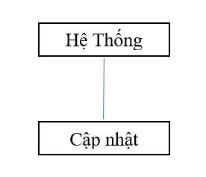

Sơ đồ 3.: Mô hình chức năng hệ thống

Sơ đồ 3.: Mô hình chức năng Quản lý

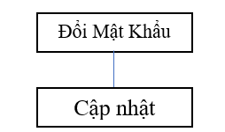

Sơ đồ 3.: Mô hình chức năng đổi mật khẩu

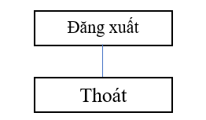

Sơ đồ 3.: Mô hình chức năng đăng xuất

Sơ đồ 3.: Mô hình chức năng nhân viên

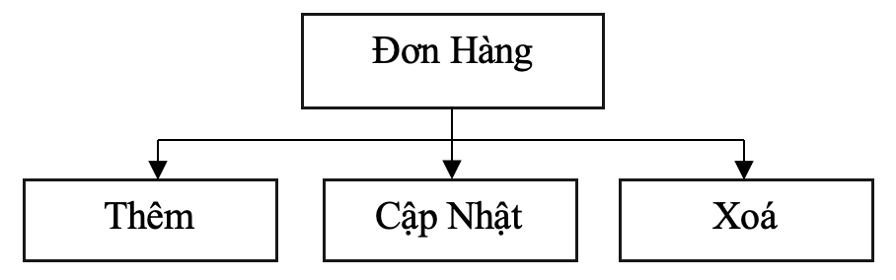

Sơ đồ 3.: Mô hình chức năng đơn hàng

Sơ đồ 3.: Mô hình chức năng tra cứu hoá đơn

Sơ đồ 3.: Mô hình chức năng khách hàng

Sơ đồ 3.: Mô hình chức năng nhân viên

Sơ đồ 3.: Mô hình chức năng giảm giá

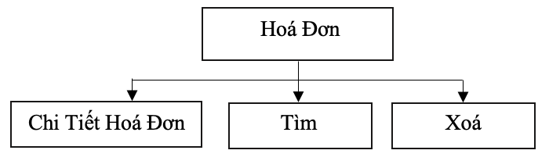

Sơ đồ 3.: Mô hình chức năng hóa đơn

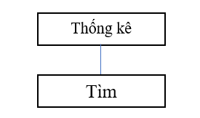

Sơ đồ 3.: Mô hình chức năng thống kê

### 3.1.2 Mô hình thực thể kết hợp (ERD)

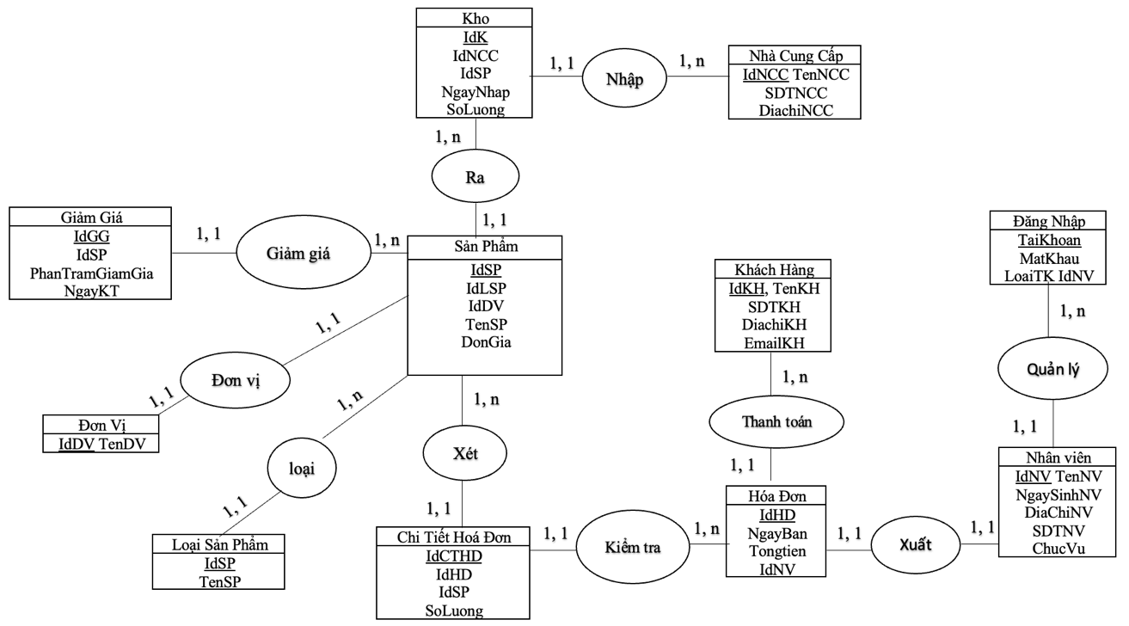

Sơ đồ 3.: Mô hình thực thể kết hợp ERD

### 3.1.3 Mô hình quan hệ

* Nhà Cung Cấp (IdNCC, TenNCC, SDTNCC, DiachiNCC)
* Nhân viên (IdNV, TenNV, NgaySinhNV, DiaChiNV, SDTNV, ChucVu)
* Khách Hàng (IdKH, TenKH, SDTKH, DiachiKH, EmailKH)
* Đăng Nhập (TaiKhoan, MatKhau, LoaiTK, IdNV)
* Kho (IdK, IdNCC, IdSP, NgayNhap, SoLuong)
* Giảm Giá (IdGG, IdSP, PhanTramGiamGia, NgayKT)
* Đơn Vị (IdDV, TenDV)
* Loại Sản Phẩm (IdSP, TenSP)
* Hóa Đơn (IdHD, NgayBan, Tongtien, IdNV)
* Chi Tiết Hoá Đơn (IdHD, IdHD, IdSP, SoLuong)
* Sản Phẩm (IdSP, IdLSP, IdDV, TenSP, DonGia, SoLuong)

### 3.1.4 Mô hình vật lý

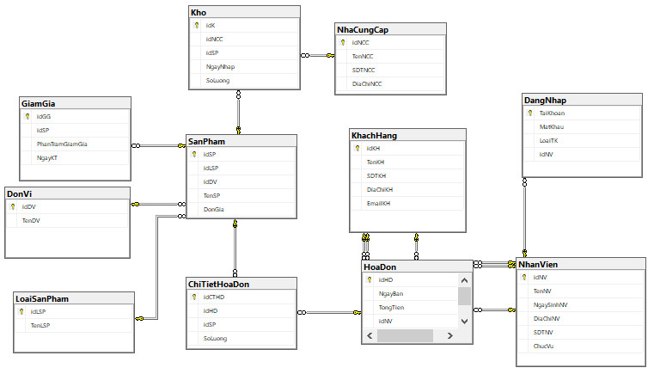

Sơ đồ 3.: Mô hình vật lý

**3.2 Mô hình DFD**

* 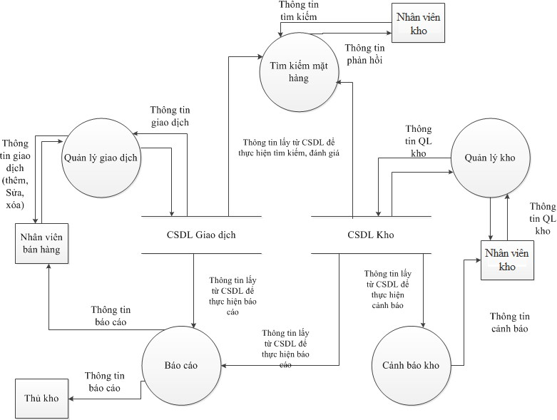DFD mức 0

Sơ đồ 3.: Mô hình DFD mức 0

* 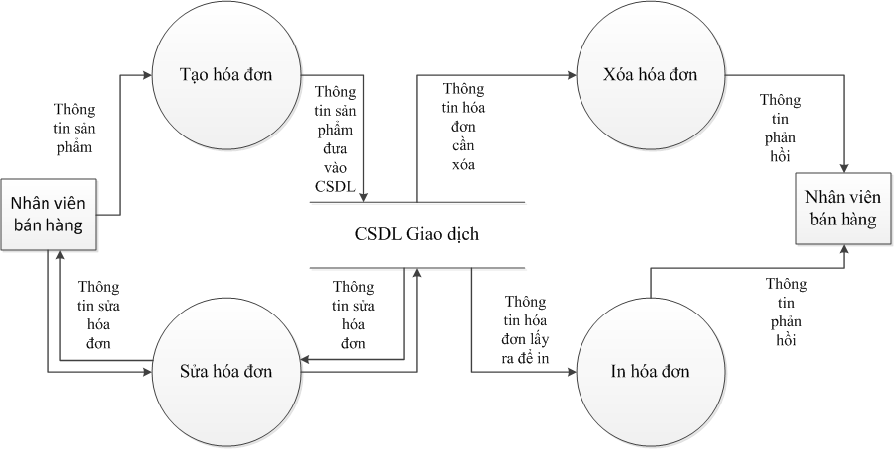DFD mức 1 – Quản lý hóa đơn

Sơ đồ 3.: Mô hình DFD mức 1

* DFD mức 1 - Quản lý sản phẩm

Sơ đồ 3.: Mô hình DFD mức 1

## **3.3 Cơ sở dữ liệu**

* Chương trình sử dụng hệ quản trị cơ sở dữ liệu SQL để quản lý dữ liệu  
  của chương trình.
* Tên cơ sở dữ liệu: DoAnQLCH
* Xây dựng bảng (Table):
* Hệ thống gồm có 11 bảng:
* Table: NhaCungCap
* Table: Kho
* Table: SanPham
* Table: GiamGia
* Table: LoaiSanPham
* Table: DangNhap
* Table: HoaDon
* Table: ChiTietHoaDon
* Table: NhanVien
* Table: KhachHang
* Table: DonVi
* **Bảng Nhà Cung Cấp: NhaCungCap**

+ Bao gồm những thông tin như mã nhà cung cấp, tên nhà cung cấp, số điện thoại nhà cung cấp, địa chỉ nhà cung cấp.

+ Với khóa chính là: IdNCC

* **Bảng Kho: Kho**

+ Bao gồm những thông tin như mã kho, mã Nhà Cung Cấp, mã Sản Phẩm, Ngày Nhập, Số Lượng.

+ Với khóa chính là: IdK

* **Bảng Sản Phẩm: SanPham**

**+** Bao gồm những thông tin như mã sản phẩm, mã loại sản phẩm, mã đơn vị, tên sản phẩm, đơn giá, số lượng.

+ Với khóa chính là: IdSP

* **Bảng Giảm Giá: GiamGia**

**+** Bao gồm những thông tin như mã giảm giá, mã sản phẩm, phần trăm giảm giá, ngày kiểm tra.

+ Với khóa chính là: IdGG

* **Bảng Loại Sản Phẩm: LoaiSanPham**

**+** Bao gồm những thông tin như mã sản phẩm, tên sản phẩm.

+ Với khóa chính là: IdLSP

* **Bảng Đăng Nhập: DangNhap**

**+** Bao gồm những thông tin như tài khoản, mật khẩu, loại tài khoản, tên nhân viên.

**+** Với khoá chính là: TaiKhoan

* **Bảng Hóa Đơn: HoaDon**

**+** Bao gồm những thông tin như mã hóa đơn, ngày bán, tổng tiền, mã nhân viên.

+ Với khóa chính là: IdHD

* **Bảng Chi Tiết Hoá Đơn: ChiTietHoaDon**

**+** Bao gồm những thông tin như mã chi tiết hoá đơn mã sản phẩm, mã hoá đơn, số lượng.

+ Với khóa chính là: IdCTHD

* **Bảng Nhân Viên: NhanVien**

**+** Bao gồm những thông tin như mã nhân viên, tên nhân viên, ngày sinh nhân viên, địa chỉ nhân viên, số điện thoại nhân viên, chức vụ.

+ Với khóa chính là: IdNV

* **Bảng Khách Hàng: KhachHang**

**+** Bao gồm những thông tin như mã khách hàng, tên khách hàng, số điện thoại khách hàng, địa chỉ khách hàng, email khách hàng.

+ Với khóa chính là: idKH

* **Bảng Đơn Vị: DonVi**

**+** Bao gồm những thông tin như mã đơn vị, tên đơn vị.

+ Với khóa chính là: IdDV

# CHƯƠNG 4: GIAO DIỆN VÀ KẾT QUẢ ĐỀ TÀI

## **4.1 Giao diện**

### 4.1.1 Giao diện Hệ Thống

Hình 4.1: Giao diện hệ thống

### 4.1.2 Giao diện Đăng Nhập

Hình 4.2: Giao diện đăng nhập

### 4.1.3 Giao diện Bán Hàng

Hình 4.: Giao diện Bán Hàng

### 4.1.4 Giao diện Hoá Đơn

Hình 4.4: Giao diện Hoá Đơn

### 4.1.5 Giao diện Kho

Hình 4.5: Giao diện Kho

### 

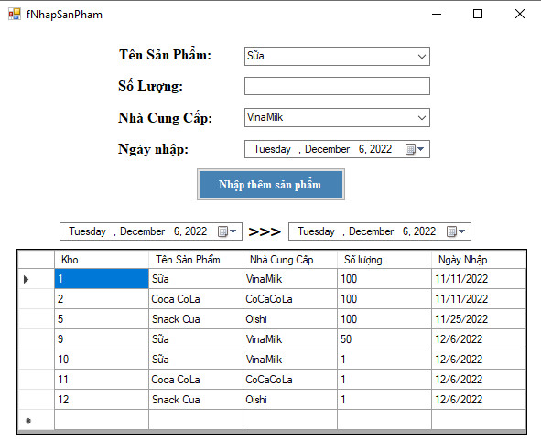

### 4.1.6 Giao diện Sản phẩm sắp hết

Hình 4.6: Giao diện Sản Phẩm Sắp Hết

### 

### 4.1.7 Giao diện Giảm Giá

Hình 4.7: Giao diện Giảm Giá

### 4.1.8 Giao diện Thống Kê

Hình 4.8: Giao diện Thống Kê

**4.1.9 Giao diện Sản Phẩm**

Hình 4.9: Giao diện Sản Phẩm

**4.1.10 Giao diện Thiết Lập**

Hình 4.11: Giao diện Thiết Lập

## **4.2 Kết quả đề tài**

Mỗi phần mềm đều có điểm mạnh, yếu tùy thuộc vào khả năng và cách thức phát triển của người lập trình. Hơn nữa, trong quá trình phát triển việc mắc phải các lỗi không mong muốn là điều khó tránh khỏi, các lỗi ngoại lệ phát xin trong quá trình lập trình phần mềm và cũng khó kiếm soát được. Phần mềm xây dựng ở mức tương đối chứ không hẳn đã hoàn chỉnh về mọi mặt.

Chức năng tìm kiếm, quản lý của phần mềm đã phần nào giúp cho việc quản lý, hoạt động của phần mềm được hiệu quả và tiết kiệm thời gian hơn trong công việc.

Chức năng thống kê giúp phần mềm nắm được rõ hơn về số hóa đơn hằng ngày.

Kết quả đạt được sau khi xây dựng xong phần mềm quản lý cửa hàng, hầu hết đã thiết kế hoàn thiện các giao diện và chức năng xử lý của từng giao diện.

# CHƯƠNG 5: KẾT LUẬN VÀ ĐỀ XUẤT Ý KIẾN

## **5.1 Kết luận**

- Đứng trước xu hướng phát triển nhanh và mạnh của nền công nghệ thông tin thế giới cũng như nền công nghệ thông tin nước nhà, thì tin học hóa quản lý cửa hàng cũng là một trong nhiệm vụ cần thiết hiện nay. Nó sẽ giúp cho các cửa hàng giải quyết những công việc một cách nhanh chóng và ít sai sót nhất.

- Tuy nhiên chương trình chưa được hoàn thiện các chức năng với chương trình quản lý cửa hàng tiện lợi khi hoàn thiện sẽ giúp cho cửa hàng quản lý hàng hóa cũng như quản lý một số thông tin trong cửa hàng một cách nhanh chóng và hiệu quả.

**a/ Ưu điểm:**

- Hiểu được các chức năng, đổi thông tin, cách hoạt động và quản lý ứng dụng, cách xây dựng phần mềm quản lý.  
- Phân tích và thiết kế hệ thống, thiết kế cơ sở dữ liệu cho phần mềm quản lý.  
Sử dụng các công cụ hỗ trợ về phân tích thiết kế hệ thống, thiết kế dữ liệu, công  
cụ lập trình.  
- Sử dụng phần mềm hổ trợ báo cáo đề tài Microsoft Word 2019.

**b/ Nhược điểm:**

- Các chức năng của ứng dụng chưa thực sự tối ưu.  
- Còn hạn chế trong việc lập trình c# windows form.  
- Phần mềm chưa hoàn thiện để áp dụng vào sử dụng thực tế, còn các lỗi về dữ  
liệu.

## **5.2 Hướng phát triển của đề tài**

- Mở rộng và nâng cấp ứng dụng để có thể hoàn hiện hơn.  
- Tối ưu hơn các chức năng của ứng dụng.  
- Mở rộng thêm các chức năng quản lý để phù hợp với thực tế.

# TÀI LIỆU THAM KHẢO

1. Giáo trình Lập trình .NET – ThS. Trương Hùng Chen, Khoa Công Nghệ Thông Tin, Trường Đại Học Nam Cần Thơ.
2. Giáo trình cơ sở dữ liệu – ThS. Phan Thị Xuân Trang, Khoa Công Nghệ Thông Tin, Trường Đại Học Nam Cần Thơ.
3. Giáo trình phân tích và thiết kế hệ thống thông tin – ThS. Lê Thị Phương Phi, Khoa Công Nghệ Thông Tin, Trường Đại Học Nam Cần Thơ.
4. Nguyễn Thế Vũ, Quản Lý Cửa Hàng Tiện Lợi Xây Dựng Phần Mềm, Trường Cao Đẳng Kỹ Thuật Lý Tự Trọng.

https://www.slideshare.net/trongthuy3/luan-van-phan-mem-quan-li-sieu-thi-mini-hay-9d.

1. Phần mềm quản lý cửa hàng tiện lợi ClinicS phiên bản: v1.0, cập nhật ngày 13/07/2021.

https://www.youtube.com/watch?v=HYmCOTvGQwA&t=550s

1. Thiết kế form chọn một cửa hàng và cập nhật đơn hàng trong DataGridView – Thầy Nam IT.
2. Phần mềm quản lý cà phê– Kteam.

<https://youtu.be/i3YTksJONXA>

1. Ngô Quang Lập, Quản lý Cửa Hàng Tiện Lợi, Khoa Công Nghệ Thông Tin, Trường Đại học dân lập Hải Phòng.

https://www.academia.edu/11804637

1. Hướng dẫn tìm kiếm đơn giản C# - Hưng Võ Thành.

<https://www.youtube.com/watch?v=5O_E47g_hKw>